PLANO DE AULA
Aula 08 | Tempo estimado: 1 hora e 30 minutos | Web Intermediary
Tipo da atividade: Offline
Ferramenta(s): React

Conteúdos
- Login API e deploy

Objetivos
- Criar Repositório e subir a aplicação online
- Entender como a Web funciona, o que é a Web e o que um backend faz.

Estratégias e atividades
- O intuito desta aula é entender como as builds funcionam, mas primeiro o que é uma build? A build nada mais é que um processo de compilação do seu código, mas o que isto significa? Que o projeto irá pegar todos os arquivos e reescrever o seu código de um modo onde ele irá ficar mais rápido. Ou seja, o código que escrevemos serve para ficar legível a outros programadores, porém não para enviar em produção.
- Okay mas agora que entendemos, como dar build ? Vamos começar pelo react.
- Primeiro de tudo devemos rodar o comando 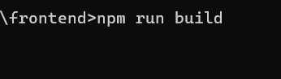
- Isto irá criar um arquivo estático, ou seja um código simples e fácil de ser entendido o arquivo estático nada mais é que um código compilado e fácil de ser usado no node :
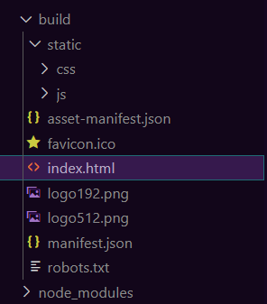
- O deploy nada mais é que pegar o nosso código e enviar para a internet para isto iremos usar o render.com que é um ótimo site tanto para o backend quanto para o frontend, vamos começar pelo backend.
- Mas primeiro precisamos colocar o projeto no github:
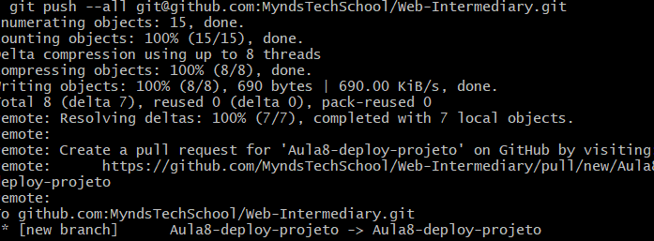
- Vamos começar subindo o backend como um servidor:
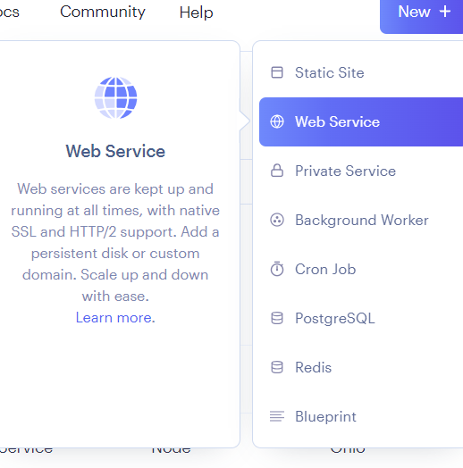
- Importar do github:
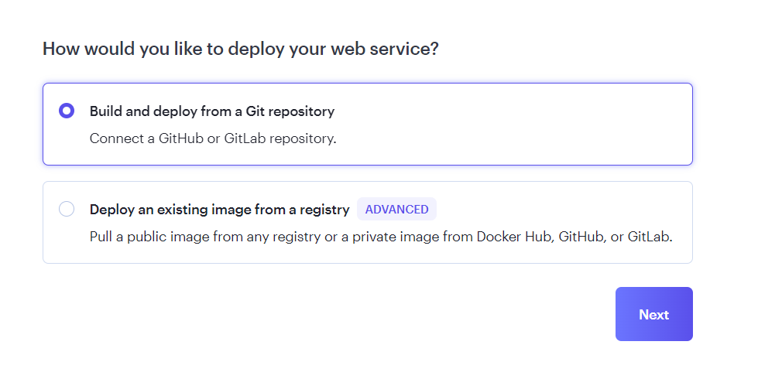
- Vamos inserir no backend o os dados do projeto:
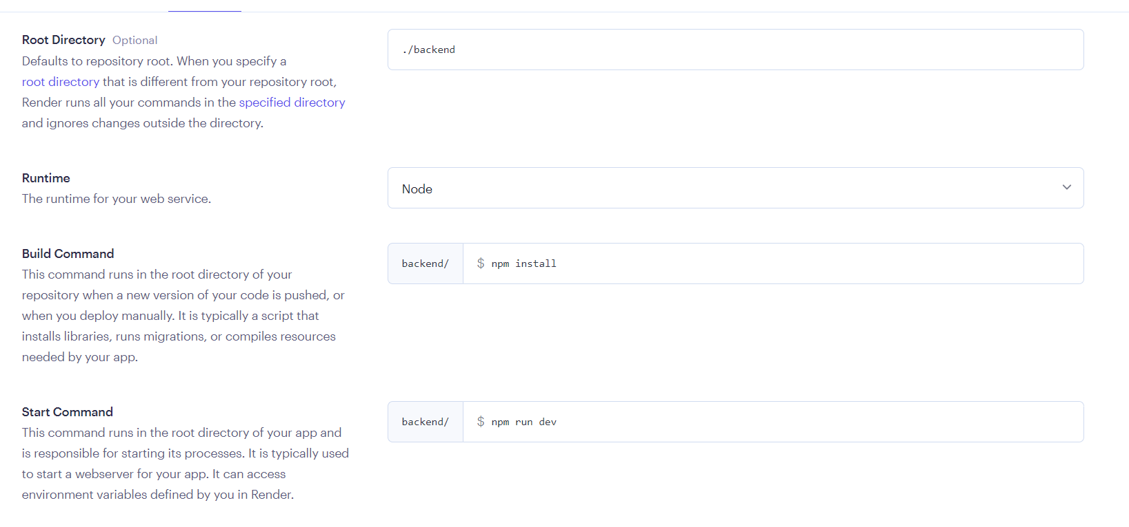
- Sempre permitir o gratuito né: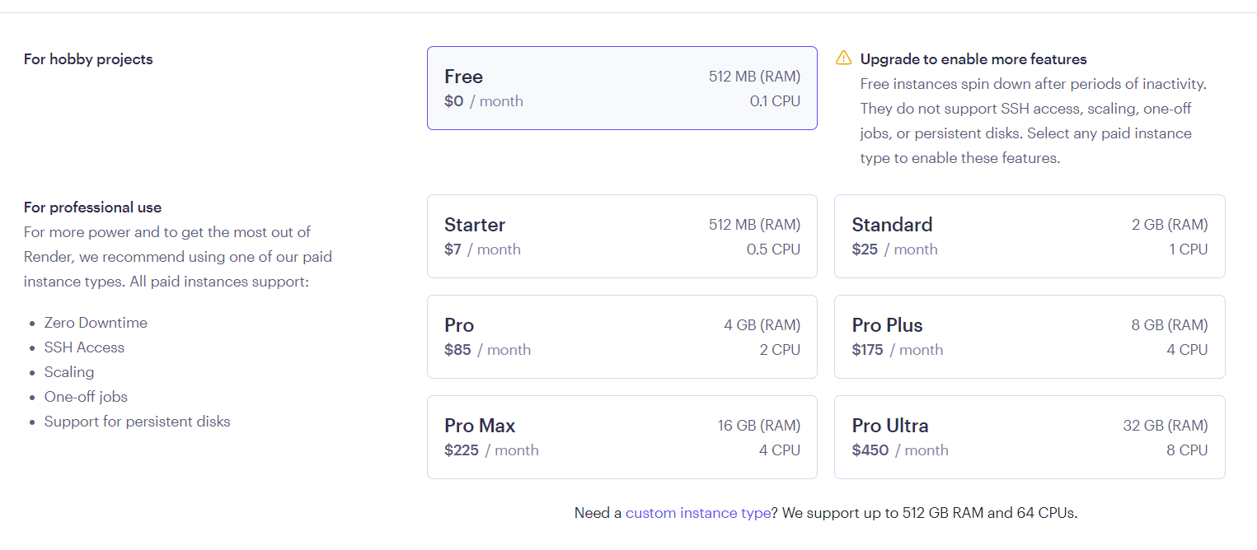
- Para este projeto precisaremos colocar as chaves de variáveis no projeto:
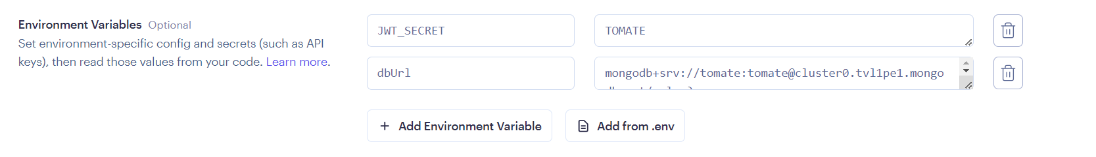
- É importante se atentar a versão do node, a aula foi construída com a versão 21.7.1 caso não esteja na documentação é necessário criar uma variável de ambiente chamada NODE_VERSION e colocar como valor 21.7.1.
- Lembre-se de verificar se o banco de dados tem livre acesso de qualquer lugar:
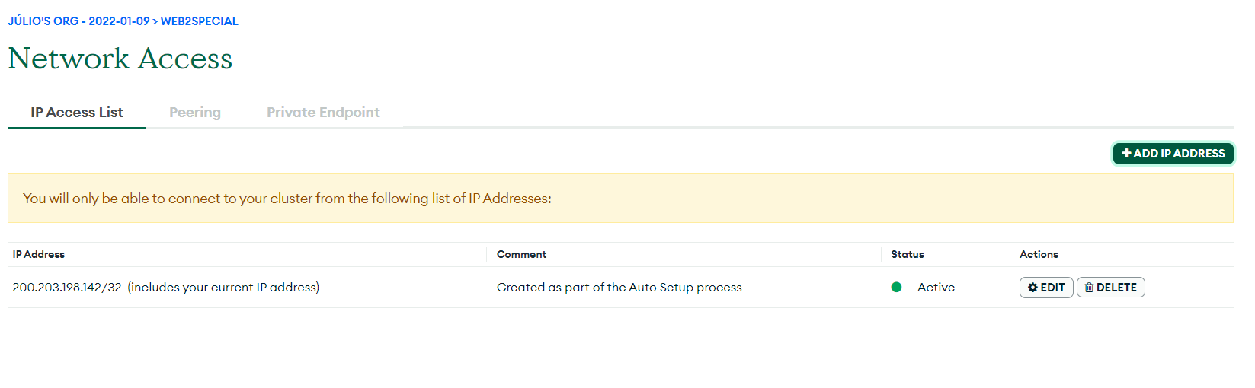
- Vamos permitir todos os ips:
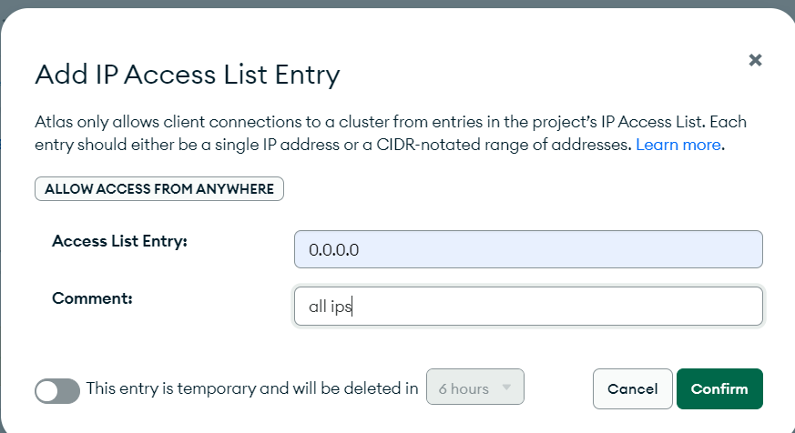
- E temos o projeto funcionando:
- Agora vamos criar o frontend:
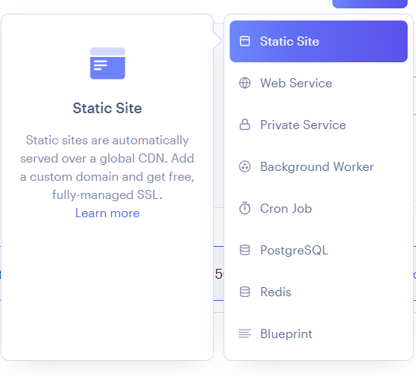
- O frontend SEMPRE será um site estático para carregar mais rápido é importante se atentar aos detalhes. O nosso backend não se chama mais localhost:4444 se chama o nome que o render der para nós:
https://webintermediary.onrender.com/
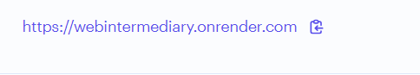
- Então devemos mudar na url do site:
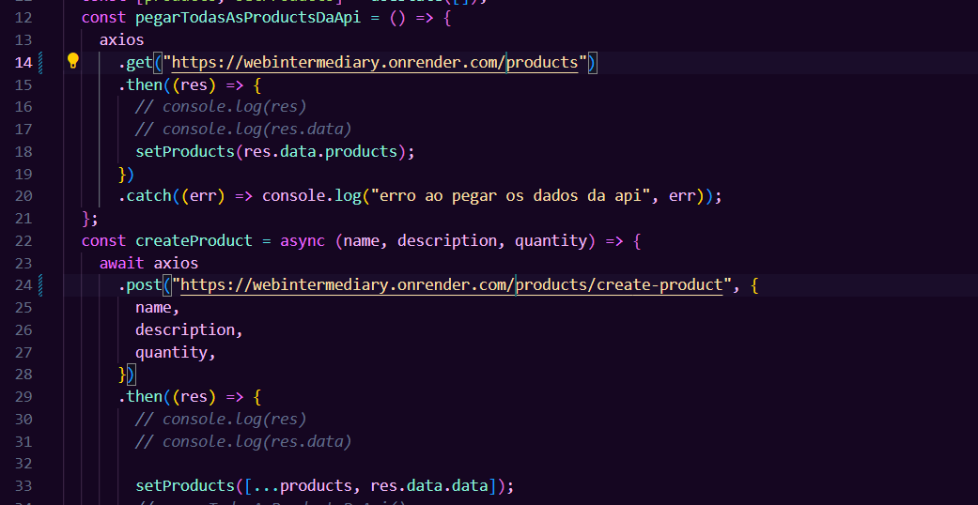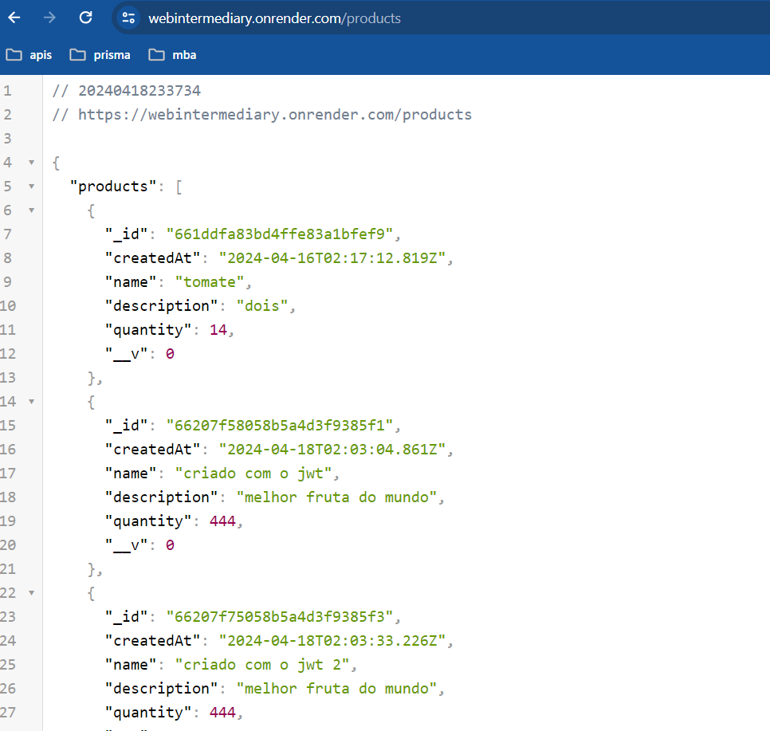
- Agora o que devemos fazer é dar o deploy do frontend no projeto como estático:
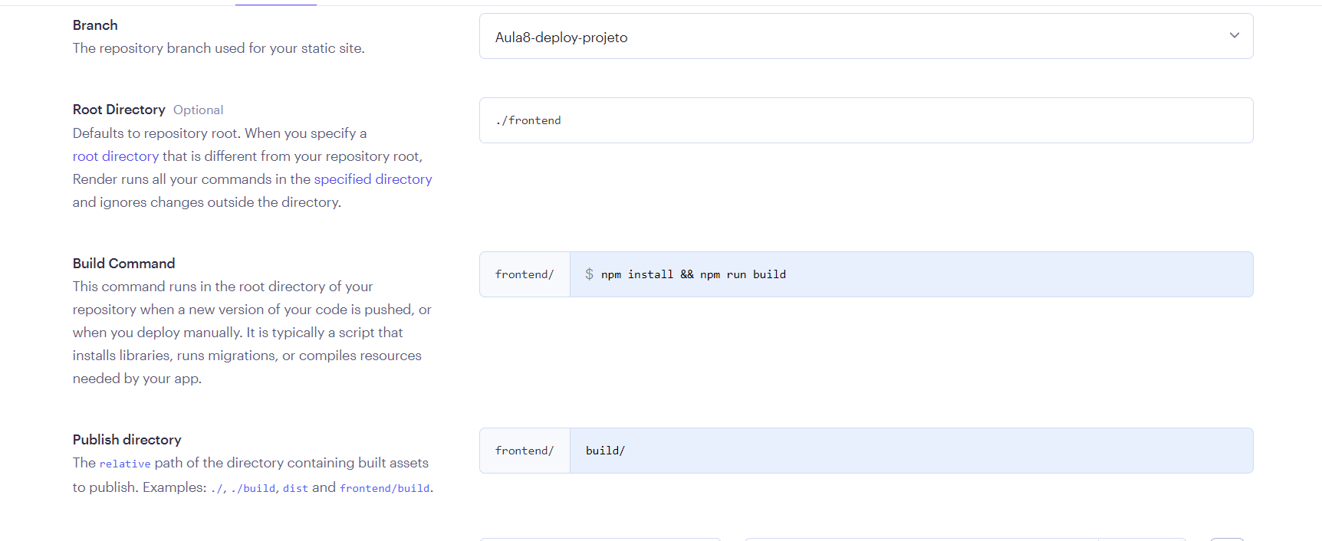
- E após o projeto está no ar é apenas entrar no link do site:
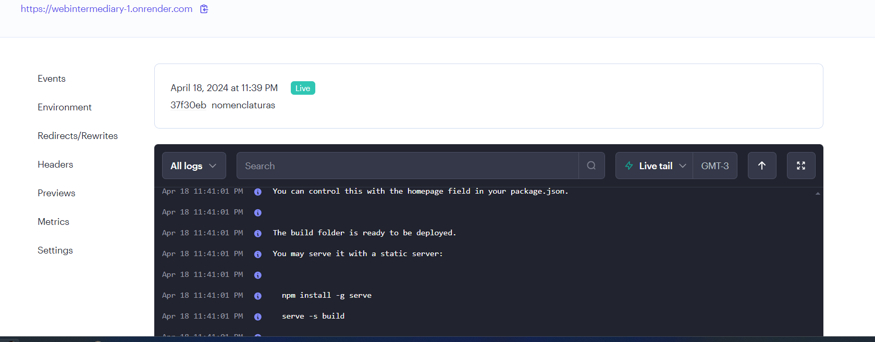
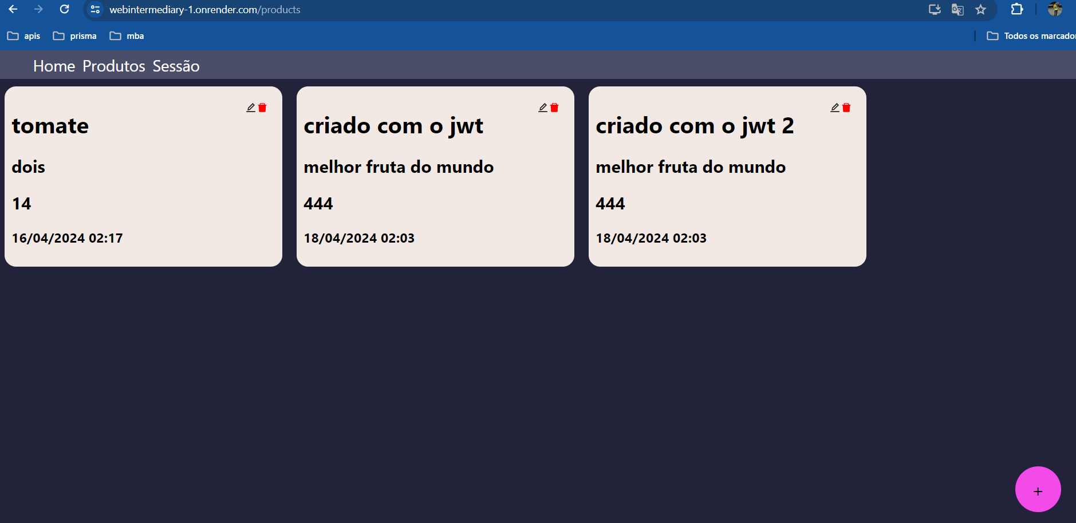
- Agora tanto o backend quanto o frontend estão onlines com isto a partir de agora vocês conseguem subir os projetos de vocês online, aproveitem que a partir de agora qualquer desafio estará na internet.
Recursos
- Git - Downloads
- Download Visual Studio Code - Mac, Linux, Windows

Observação
- Todos os arquivos de configuração já estão disponíveis e o código está no repositório da Mynds, existe um Github chamado GithubTutorial onde o professor pode entender 100% de todos os detalhes e configurações necessárias na ferramenta Git.
- Na hora de explicar pros alunos sobre criptografia, vale a pena mostrar um pedaço deste vídeo (em torno de 4 minutos) sobre criptografia do cellbit:
CICADA 3301 - PARTE 1 - CELLBIT
- Links Extras de estudo sobre o Github:
O QUE É GIT E GITHUB? - definição e conceitos importantes 1/2
COMO USAR GIT E GITHUB NA PRÁTICA! - desde o primeiro commit até o pull request! 2/2

Tarefas
- sem tarefa

